Câu 23: [HH12.C1.4.BT.c] (THPT CHUYÊN LÊ QUÝ ĐÔN)Cho hình chóp có đáy là tam giác vuông cân ở , cạnh . Tam giác cân tại và nằm trong mặt phẳng vuông góc với mặt phẳng đáy. Biết thể tích của khối chóp bằng , tính góc giữa và mặt phẳng .
A. . B. . C. . D. .
Lời giải
Chọn B
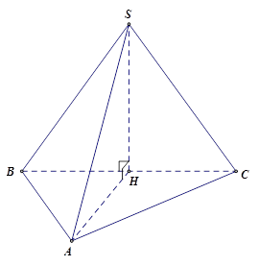
Gọi là trung điểm , ta chứng minh được là đường cao của hình chóp và .
Do đó, hình chiếu vuông góc của lên là hay .
Tam giác vuông cân tại nên và .
Đường cao . Do đó,
Vậy .
Câu 26: [HH12.C1.4.BT.c] (THPT TRẦN PHÚ) Cho lăng trụ có đáy là tam giác đều cạnh . Hình chiếu vuông góc của điểm lên mặt phẳng trùng với trọng tâm tam giác . Biết thể tích của khối lăng trụ là . Tính khoảng cách giữa hai đường thẳng và .
A. . B. . C. . D. .
Lời giải
Chọn C

Gọi là trọng tâm của , là trung điểm .
Kẻ tại .
Kẻ tại .
Ta có mà
.
Suy ra là đoạn vuông góc chung của và .
.
Câu 27: [HH12.C1.4.BT.c] (CHUYÊN THÁI BÌNH L3) Cho hình chóp có đáy là hình vuông cạnh , , hình chiếu vuông góc của lên mặt phẳng là trung điểm của đoạn . Tính chiều cao của khối chóp theo .
A. . B. . C. . D. .
Lời giải
Chọn A

Ta có vuông tại .
Cách 1. .
Tam giác vuông tại .
Tam giác có .
.
Cách 2. Ta có .
Chiều cao của chóp là
.
Cách 3. Gọi là trung điểm . Chọn hệ trục với .
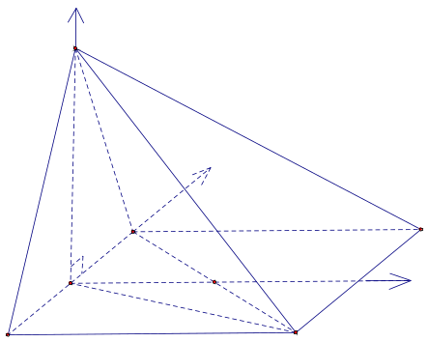
Ta có , , , .
Vì
.
Suy ra .Câu 11: [HH12.C1.4.BT.c] (THPT HỒNG QUANG)Trong hội trại kỉ niệm ngày thành lập Đoàn thanh niên Cộng sản Hồ Chí Minh 26/3, ban tổ chức phát cho mỗi lớp 1 đoạn dây dài 18 m không co dãn để khoanh trên một khoảng đất trống một hình chữ nhật có các cạnh là các đoạn của sợi dây đó. Phần đất để dựng trại chính là hình chữ nhật được tạo thành. Hỏi, diện tích lớn nhất có thể của phần đất dựng trại là bao nhiêu mét vuông?
A. . B. . C. . D. .
Câu 17: [HH12.C1.4.BT.c] [SGD VĨNH PHÚC-2017] Cho hình lăng trụ đứng có , , và Gọi , lần lượt là trung điểm của các cạnh , . Tính khoảng cách từ điểm đến mặt phẳng
A. . B. . C. . D. .
Lời giải
Chọn C
Ta có
Kẻ khi đó là đường cao của tứ diện
Vì
Mặt khác áp dụng định lý Pitago và công thức Hê-rông ta tính đc
Do đó .
Câu 18: [HH12.C1.4.BT.c] [NGUYỄN KHUYẾN -HCM-2017] Cho hình chóp có đáy là hình chữ nhật. Tam giác vuông cân tại và nằm trong mặt phẳng vuông góc với đáy và . Gọi là trung điểm của cạnh . Tính khoảng cách từ điểm đến mặt phẳng .
A. B. C. D.
Lời giải
Chọn B
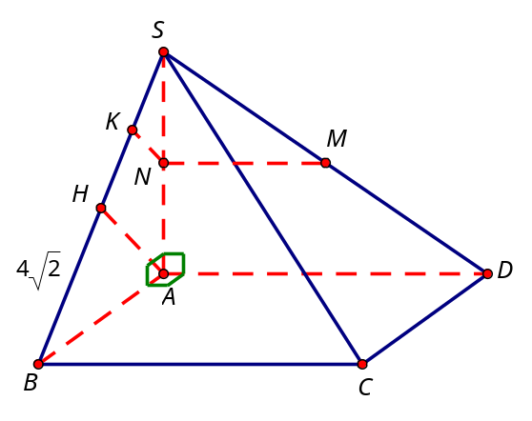
Theo giả thiết, ta có .
Gọi lần lượt là trung điểm các cạnh và đoạn .
Ta có.
Mà ( cân tại A có là trung tuyến).
Suy ra , do đó (vì , đường trung bình).
Mặt khác .
Nên .
Câu 38: [HH12.C1.4.BT.c][CHUYÊN THÁI BÌNH-2017]Cho khối chóp có thể tích bằng . Mặt bên là tam giác đều cạnh và đáy là hình bình hành. Tính theo khoảng cách giữa và .
A. . B. . C. . D. .
Lời giải

Chọn A
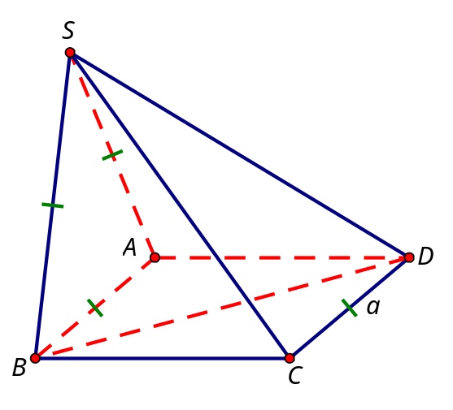
Vì đáy là hình bình hành.
Ta có:Vì tam giác đều cạnh
Vì nên
.
Câu 41: [HH12.C1.4.BT.c][THTT -447-2017] Cho khối đa diện đều mặt có thể tích và diện tích mỗi mặt của nó bằng Khi đó, tổng các khoảng cách từ một điểm bất kì bên trong khối đa diện đó đến các mặt của nó bằng
A. B. C. D.
Lời giải

Chọn C
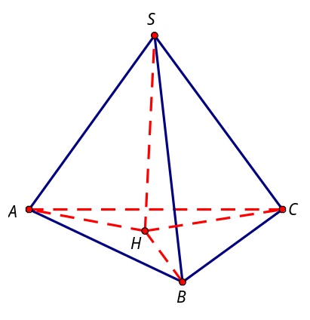
Xét trong trường hợp khối tứ diện đều.
Các trường hợp khác hoàn toàn tương tự.

